CONCOURS ARTS ET MÉTIERS ParisTech - ESTP - ARCHIMEDE
Épreuve de Physique - Chimie PSI
Durée 4 h
Si, au cours de l'épreuve, un candidat repère ce qui lui semble être une erreur d'énoncé, d'une part il le signale au chef de salle, d'autre part il le signale sur sa copie et poursuit sa composition en indiquant les raisons des initiatives qu'il est amené à prendre.
L'usage de calculatrices est autorisé.
AVERTISSEMENT
Remarques préliminaires importantes : il est rappelé aux candidat(e)s que
- les explications des phénomènes étudiés interviennent dans la notation au même titre que les développements analytiques et les applications numériques ; les résultats exprimés sans unité ne seront pas comptabilisés;
- tout au long de l'énoncé, les paragraphes en italique ont pour objet d'aider à la compréhension du problème ;
- tout résultat fourni dans l'énoncé peut être admis et utilisé par la suite, même s'il n'a pas été démontré par le(la) candidat(e) ;
- les questions comportant le mot «calculer» demandent une application numérique ;
- le document-réponse (recto/verso) devra être complété puis remis avec la copie.
Ce problème est consacré au mouvement d'un glacier. Il comporte trois parties indépendantes : l'écoulement d'une couche de miel sur un plan incliné puis celui d'une masse glaciaire sur un flanc de montagne, le repérage par interférométrie radar de cet écoulement à l'aide de satellites, et enfin la chimie de la glace.
PREMIERE PARTIE ECOULEMENT D'UN GLACIER
Un glacier est une masse de glace qui se forme par le tassement de couches de neige accumulées ; écrasée sous son propre poids, la neige expulse l'air qu'elle contient, se soude en une masse compacte et se transforme en glace.
Du fait de sa plasticité, un glacier s'écoule lentement sous l'effet de la gravité le long d'une pente avec une vitesse d'écoulement très variable selon la pente, la topographie du lit rocheux ou l'épaisseur de la glace. Sa vitesse moyenne est de l'ordre de quelques centimètres à quelques dizaines de centimètres par jour, le record revenant au glacier Kangerdlugssuaq dans le Groenland où la vitesse moyenne atteinte est de 14 kilomètres par an.
A / ETUDE PRELIMINAIRE (ECOULEMENT D'UNE COUCHE DE MIEL)
En préambule à l'étude d'un glacier, intéressons nous à l'écoulement d'un fluide visqueux, par exemple une couche de miel, sur une plaque plane inclinée.
Une couche d'épaisseur constante $h$, d'un fluide visqueux newtonien incompressible, de viscosité dynamique $η$ et de masse volumique $ρ$, s'écoule dans le champ de pesanteur supposé uniforme, sur un plan incliné faisant un angle $α$ avec l'horizontale (Figure 1).
La viscosité cinématique est définie comme le rapport $v=η/ρ$.
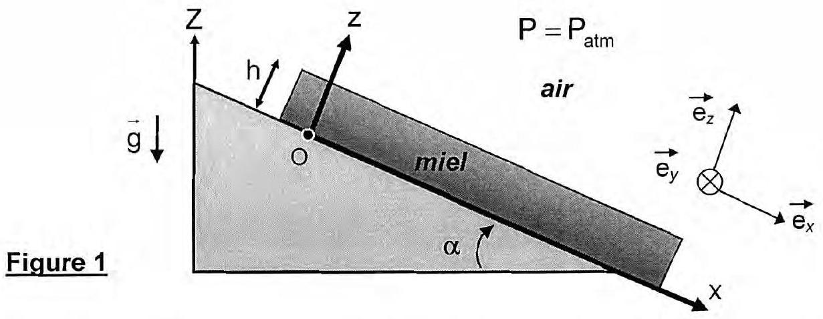
Le support plan incliné a pour équation $z=0$ et la surface libre correspond à $z=h$. Les forces de viscosité exercées par l'air sur la surface supérieure de la couche de miel sont négligées. A l'interface air-miel, la pression est uniforme et égale à la pression atmosphérique. Les dimensions du système dans les directions Ox et Oy sont très supérieures à l'épaisseur h de la couche de miel.
Hypothèse: l'écoulement est réalisé en régime permanent.
A1. Préciser l'orientation des lignes de courant dans la couche de miel.
A2. Montrer qu'en écoulement stationnaire unidirectionnel, le champ de vitesses s'écrit sous la forme : $\vec{v}(M)=v(z){\vec{e}}_{x}$.
A3. Dans les conditions qui viennent d'être décrites, simplifier l'équation générale de NAVIERSTOKES: $ρ\frac{D\vec{v}}{Dt}=−\vec{\text{ grad }P}+ρ\vec{g}+η\vec{ΔV}$. (D désigne la dérivée particulaire)
A4. Projeter l'équation locale de la dynamique qui en résulte sur la base ( ${\vec{e}}_{x},{\vec{e}}_{y},{\vec{e}}_{z}$ ). En déduire les expressions des composantes du vecteur $\overline{\text{ grad }P}$ sur cette base.
A5. Justifier que la répartition de pression dans le miel s'écrit $P=P(z)$, puis l'exprimer.
A6. Etablir l'équation différentielle $\frac{d^{2}v(z)}{dz^{2}}+ksin⁡α=0$ vérifiée par la vitesse $v(z)$ et identifier $k$.
A la surface libre, sur le plan d'équation $z=h$, la contrainte tangentielle exercée à la surface libre par la couche d'air sur la couche de miel est nulle.
A7. Ecrire, en les justifiant, les conditions aux limites relatives à la vitesse $v$, en $z=0$ et à sa dérivée $\frac{dv(z)}{dz}$, en $z=h$.
A8. Résoudre l'équation différentielle et montrer que le profil de vitesse dans la couche de miel vérifie la relation: $v(z)=βz(2h−z)$. Identifier $β$.
Localiser le point où cette vitesse est maximale et préciser l'expression correspondante de la vitesse $v_{\text{max. }}$ Calculer $v_{\text{max }}$ sachant que $h=3,0 mm,α={10}^{∘},g=10 m.s^{−2}$ et que, pour le miel, $ρ=1,{4.10}^{3} kg.m^{−3}$ et $η=10,0$ Pa.s.
A9. Représenter le champ des vitesses de cet écoulement, en respectant sa configuration géométrique (figure 1).
La couche de miel possède une largeur W (selon Oy) qui demeure très grande par rapport à l'épaisseur h.
A10. Exprimer le débit volumique $Q_{v}$ du miel. En déduire la vitesse moyenne $⟨v⟩$ de l'écoulement et l'exprimer en fonction de $v_{\text{max }}$.
A11. Exprimer le nombre de REYNOLDS, écrit comme le rapport de deux termes énergétiques qu'il conviendra de justifier. En déduire son expression littérale puis sa valeur numérique. Qualifier la nature de l'écoulement.
B / DYNAMIQUE D'UN GLACIER
Les mouvements d'un glacier peuvent être modélisés par l'écoulement d'un fluide newtonien extrêmement visqueux. Afin d'adopter une géométrie simple, la vallée glaciaire est assimilée à une canalisation de section rectangulaire en forme de $U$ dont le fond est incliné d'un angle $α$ par rapport à l'horizontale (Figure 2). La masse de glace occupant cette vallée possède une largeur moyenne a et une épaisseur moyenne $h$, avec $a=2h$.
Compte tenu de la géométrie proposée, la nouvelle répartition de la vitesse dans les couches du glacier s'écrit : $\vec{v}(M)=v(y,z){\vec{e}}_{x}$.
B1. Etablir, à partir des résultats obtenus dans l'étude préliminaire, l'équation différentielle décrivant l'écoulement du glacier en régime permanent.
Afin de simplifier la description de cet écoulement, réalisons les changements de variables suivants : $y=y^{′}a,z=z^{′}a$. Les grandeurs $y^{′}$ et $z^{′}$ sont adimensionnées.
B2. Transformer l'équation différentielle précédente en introduisant une vitesse caractéristique $v_{0}$, et en posant $v=v^{′}v_{0}$, de façon à obtenir une équation différentielle adimensionnée en $v^{′}\left(y^{′},z^{′}\right)$, pouvant s'écrire: $\frac{∂^{2}v^{′}}{∂y^{′2}}+\frac{∂^{2}v^{′}}{∂z^{′2}}+1=0$. Expliciter $v_{0}$.
Figure 2
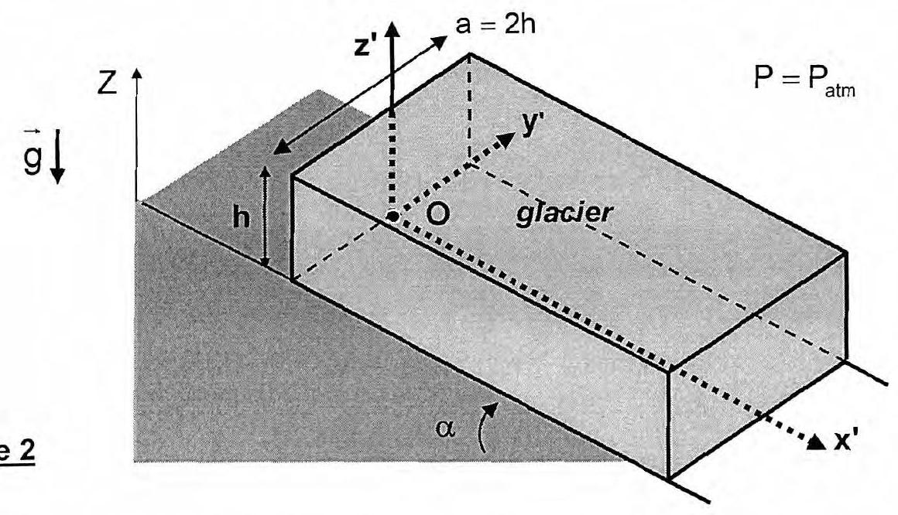
B3. Préciser les conditions aux limites vérifiées par la solution $v^{′}\left(y^{′},z^{′}\right)$, en $z^{′}=0$ et $y^{′}=±1/2$, puis par sa dérivée $\frac{dv^{′}}{dz^{′}}$, en $z^{′}=1/2$.
La résolution informatique de cette équation différentielle permet d'obtenir le tracé de v' en fonction de $y^{′}$ (Figure 3) pour différentes valeurs du paramètre $z^{′}$ (compris entre 0 et 1/2).
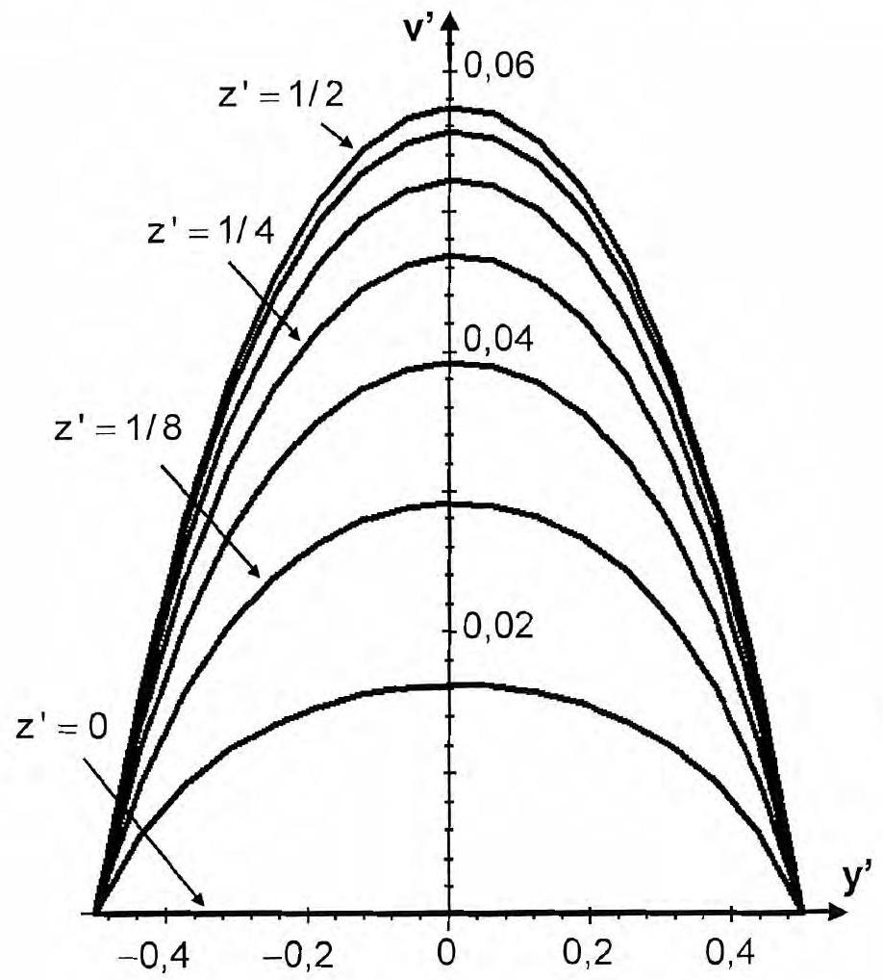
Figure 3
B4. Evaluer la valeur maximale $v_{\text{'max }}^{′}$ atteinte par la vitesse adimensionnée $v$ ' à la surface supérieure du glacier.
B5. Combiner ce tracé avec celui réalisé en question A9, dans le plan Oxz afin de représenter, en vue perspective, l'écoulement du glacier en trois dimensions.
De tout temps, les glaciologues ont tenté d'évaluer la déformation des glaciers et leur écoulement (autrefois à l'aide de pierres posées sur le glacier, plus récemment à l'aide de balises GPS et par interférométrie radar, comme étudié en seconde partie).
Etablie pour le glacier du Rhône près du col de la Furka dans le Valais suisse, la figure 4 présente, en superposition à une carte IGN, l'évolution d'une ligne d'environ 50 balises au cours d'une décennie (années référencées $A,A+1,…,A+9$ ). A l'instant de référence (année $A$ ), les balises sont alignées sur la largeur a du glacier, entre deux moraines latérales.
B6. Estimer le déplacement de la balise centrale sur la durée de 9 années. Calculer la vitesse moyenne de déplacement en $m⋅{an}^{−1}$, puis en $m⋅s^{−1}$.
En déduire la valeur de la vitesse caractéristique $v_{0}$.
B7. Déterminer, puis calculer, la viscosité cinématique de la glace. Commenter.
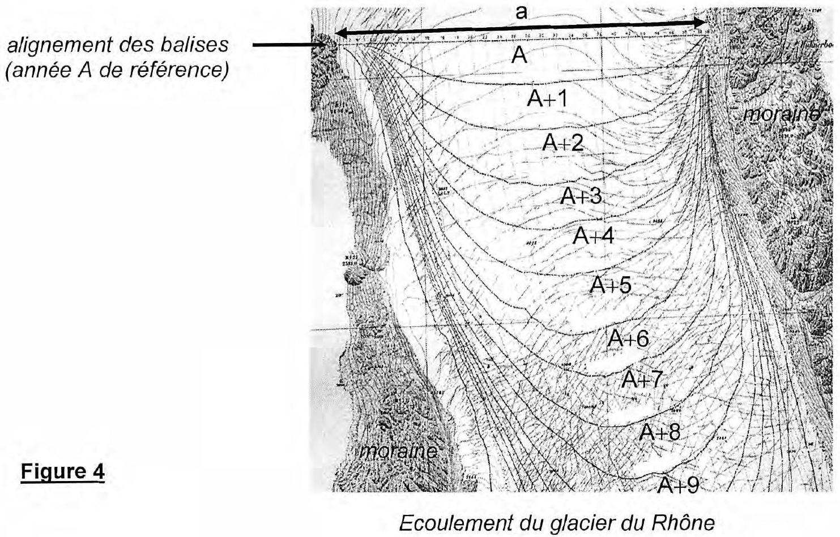
Données : $a=2h=800 m$, angle moyen $α={14}^{∘}$ et $g=10 m.s^{−2}$.
DEUXIEME PARTIE RECONNAISSANCE PAR INTERFEROMETRIE RADAR
L'avènement des satellites optiques (SPOT 5) et des radars haute résolution (ERS 1-2) a permis d'accroître considérablement les possibilités de surveillance par imagerie spatiale. Le projet MEGATOR (Mesure de l'Evolution des Glaciers Alpins par Télédétection Optique et Radar) est focalisé sur l'évolution des glaciers de la Mer de Glace et d'Argentière en utilisant l'interférométrie radar différentielle. Cette technique permet d'estimer le déplacement de la surface d'un glacier avec une précision de l'ordre de la longueur d'onde du signal radar.
C / INTERFERENCES LUMINEUSES DANS LE VISIBLE
Considérons le dispositif des trous d'YOUNG (Figure 5a) : une source $S$ ponctuelle, monochromatique de longueur d'onde $λv$ éclaire une plaque opaque $(P)$ percée de deux trous fins $S_{1}$ et $S_{2}$ symétriques par rapport à $O$ ' et distants de $B$. Ils se comportent comme deux sources cohérentes synchrones. L'écran (E) est placé en O à la distance D de (P). L'axe Ox est vertical et parallèle à $S_{1}S_{2}$.
Tout point $M$ de l'espace est repéré par ses coordonnées x, y et z. Les distances x, y, z et $B$ sont très petites devant $D$. Chaque trou $S_{1}$ ou $S_{2}$ fournit le même éclairement, noté $E_{0}$.
C1. Déterminer, en un point $M(x,y,0)$ de l'écran ( $E$ ) parallèle à la plaque ( $P$ ) et orienté perpendiculairement à la direction SO'O (Figure 5b/1), la différence de marche $δ(M)=\left({SS}_{2}M−{SS}_{1}M\right)$, le déphasage $Δφ(M)$ ainsi que l'éclairement $E(M)$.
Préciser toutes les caractéristiques de la figure d'interférence observée. Représenter l'aspect de l'écran.
Figure 5a
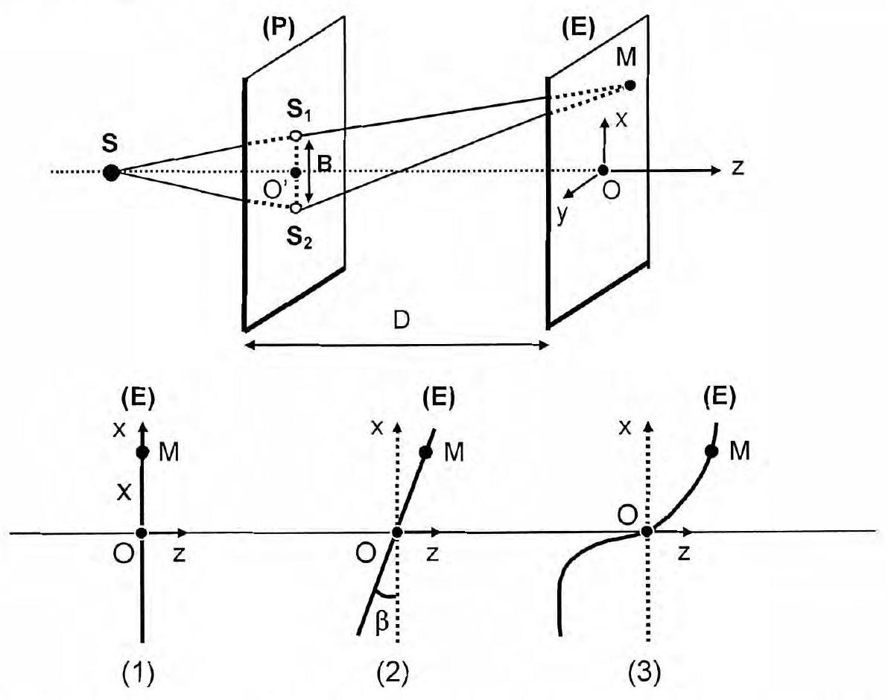
Figure 5b
L'écran (E) est maintenant incliné d'un angle $β$ par rapport à la verticale Ox (Figure 5b/2).
C2. Reprendre les questions posées en $\underline{C1}$ et représenter le nouvel aspect de l'écran.
L'écran (E) n'est désormais plus un plan, mais présente des variations locales de courbure dans le plan Oxz (Figure 5b/3).
C3. Extrapoler les résultats précédents dans cette nouvelle configuration et commenter brièvement la figure d'interférences observée sur l'écran (E).
D / INTERFEROMETRIE RADAR
Un radar est un système actif qui repose sur l'émission et la réception de faisceaux d'ondes électromagnétiques après rétrodiffusion par un point $P$ du sol (Figure 6a), ce qui permet d'obtenir une image de la surface du sol. A chaque pixel, unité de base de l'image numérique radar, est associée une phase issue du signal reçu, après émission et rétrodiffusion par le point $P$ au sol correspondant à ce pixel de l'image radar.
L'indice du milieu atmosphérique est égal à l'unité ; l'atmosphère et les nuages perturbent très peu les ondes radar, leur longueur d'onde $λ_{R}$ est de l'ordre du centimètre. Les fréquences utilisées sont comprises entre 1 et 300 GHz .
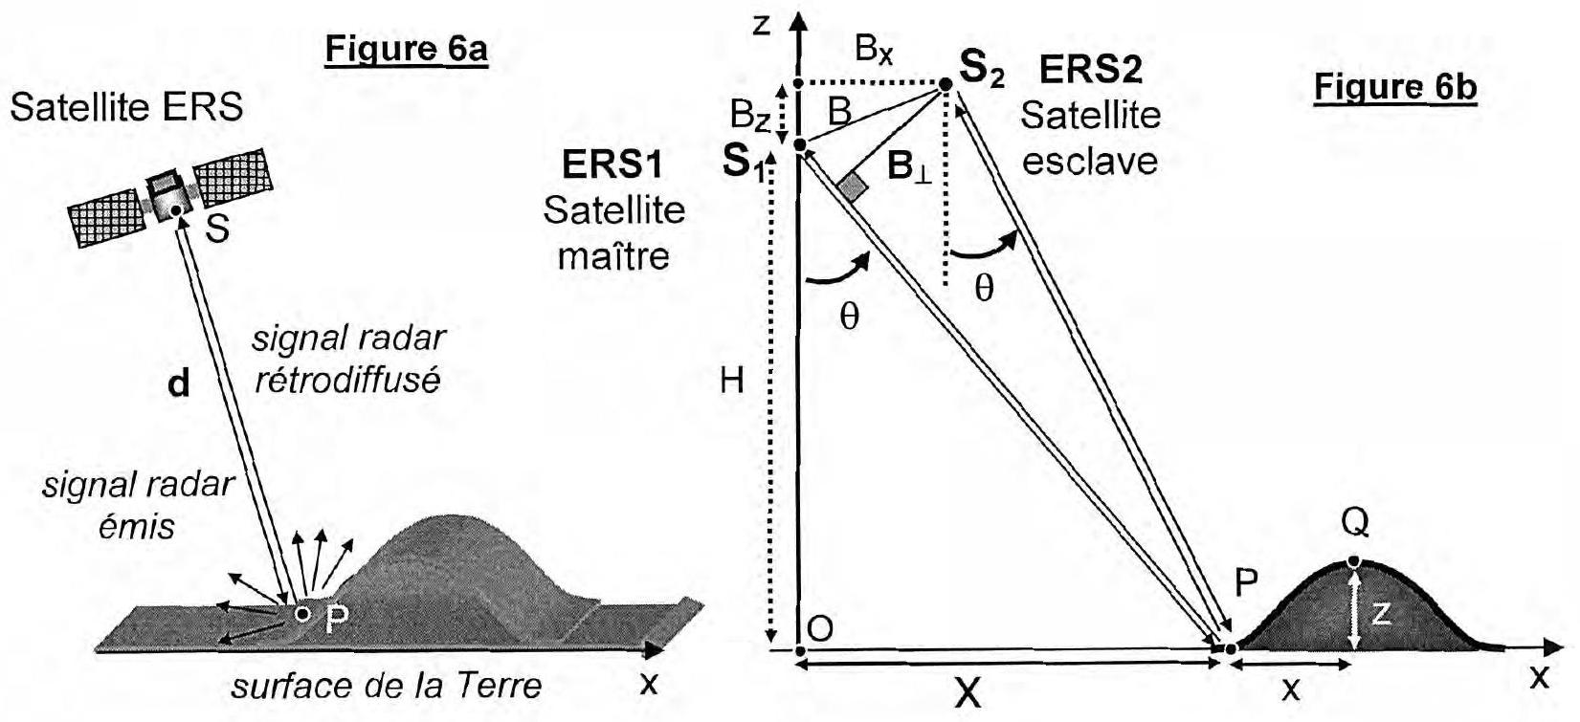
Données pour le tandem ERS1-ERS2:
$$\begin{matrix} & v_{R}=5,3GHz,λ_{R}=5,7 cm, \\ & H=785 km,θ={23}^{∘},x=5,0 km,{ B}_{⊥}=400 m.\end{matrix}$$
D1. En considérant le terme de phase propre $Φ_{\text{propre }}$ induit par la réflexion du signal en P , exprimer la phase $φ_{S}=φ_{S→P→S}$ liée à la propagation du signal de $S$ jusqu'à $S$ après rétrodiffusion en P , en fonction de $d=SP,λ_{R}$ et $Φ_{\text{propre }}$.
L'interférométrie radar est basée sur l'utilisation d'un couple d'images radar acquises simultanément sur une même zone et sous des incidences très proches par deux satellites ERS1 et ERS2 (Figure 6b). La première image acquise est appelée image maîtresse tandis que la seconde est l'image esclave. L'interférométrie utilise la différence de phase entre ces deux images de la même zone.
L'interférogramme est une figure d'interférence (voir figure 7) ; c'est l'image des différences de phase existant en chaque pixel entre l'image maîtresse et l'image esclave. Lorsque la phase propre $Φ_{\text{propre }}$ est constante, les déphasages obtenus par soustraction et observés sur l'interférogramme sont fonction uniquement de la distribution et du relief des points au sol.
D2. Montrer que, dès lors que $Φ_{\text{propre est constante, le déphasage }}Δφ_{12}=φ_{S2}−φ_{S1}$ existant en chaque pixel permet de mesurer l'écart des distances $D_{12}=S_{2}P−S_{1}P=D_{2}−D_{1}$. Justifier qu'à une frange sur l'interférogramme, correspondant à un déphasage de $2π$, est associé un déplacement dans la direction du radar de $λ_{R}/2$.
Considérons un plan de repère Oxz lié au sol (Figure 6b). La paire d'images radar est acquise selon deux «prises de vue» réalisées par les deux satellites en tandem ERS 1 et ERS 2 qui envoient et récupèrent le signal radar rétrodiffusé sous un angle d'incidence pratiquement identique: $θ={23}^{∘}$. L'interférométrie consiste à analyser la différence de marche entre les parcours $S_{2}PS_{1}$ et $S_{2}QS_{1}$, puis à comparer cette valeur avec la longueur d'onde $λ_{R}$. La distance $x$ est négligeable devant $X,z$ devant $H$, de même que les distances $B_{X}$ ou $B_{Z}$ devant $X$ ou $H$.
D3. Analyser les avantages présentés par cette technique radar par rapport à une mesure optique (visible ou proche infrarouge) pour la reconnaissance du mouvement des glaciers.
D4. Ecrire la différence de marche entre les parcours $S_{2}PS_{1}$ et $S_{2}QS_{1}$, soit $δR=\left[\left(S_{2}P\right)−\left(S_{1}P\right)\right]−\left[\left(S_{2}Q\right)−\left(S_{1}Q\right)\right]$, en fonction des grandeurs $X,H,B_{x},B_{z},x$ et $z$.
A l'aide d'un développement limité à l'ordre 2 de $δR$ et en ne gardant que les termes en $X^{2},H^{2}$ et $HX$, la différence de marche $δR$ se réduit alors à :
$$δR=\frac{1}{{\left(X^{2}+H^{2}\right)}^{3/2}}\left[\left(xB_{z}+zB_{x}\right)XH+xB_{x}H^{2}+zB_{z}X^{2}\right].$$
D5. Montrer que la différence de marche peut s'écrire : $δR=\frac{K}{\sqrt{X^{2}+H^{2}}}(xcos⁡θ+zsin⁡θ)$, où $K$ est une grandeur à écrire en fonction de $B_{X},B_{Z}$ et de l'angle $θ$.
Exprimer simplement $K$ en fonction de $B_{⊥}$. Mettre en évidence son sens géométrique et son sens interférométrique. En déduire le déphasage $Φ$ associée à $δR$.
D6. Déterminer l'équation $f(x,z)=$ Cte de la courbe, lieu des points $Q$, tels que le régime de franges ou l'éclairement en ces points demeure inchangé. Quelle est la forme de cette courbe?
D7. Expliciter, pour le terme $δR_{1}=\frac{K×cos⁡θ}{\sqrt{X^{2}+H^{2}}}$, les grandeurs dont il dépend et son sens d'un point de vue interférométrique. Ecrire le déphasage $Φ_{1}$ associé à ce terme ; en déduire l'aspect de la figure d'interférence associée et préciser ses caractéristiques.
Calculer la distance $Δx$ correspondant à un interfrange. Ce résultat est-il compatible avec la dimension d'un pixel de l'image numérique, correspondant à un domaine carré de 20 m de côté sur le terrain?
D8. Procéder de même pour le second terme $δR_{2}=\frac{Kzsin⁡θ}{\sqrt{X^{2}+H^{2}}}$. Expliquer la figure d'interférences correspondante ; proposer une appellation pour les franges associées.
Les trois clichés ci-dessous (Figures 7) représentent les interférogrammes relatifs à la « prise de vue» d'une colline gaussienne : dans le désordre, l'interférogramme global, celui propre à la colline et celui relatif au sol tout autour de la colline.
Figures 7
D9. Identifier ces clichés, à l'aide de vos réponses aux questions précédentes.
TROISIEME PARTIE
CHIMIE DE LA GLACE
E / STRUCTURE DE L'EAU LIQUIDE
La molécule d'eau peut approximativement être décrite de la manière suivante (Figure 8) : un ion ponctuel $O^{2−}$ est à la distance $L$ de deux ions ponctuels $H^{+}$, l'angle $∡HOH$ étant noté $θ$.
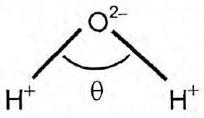
Figure 8
E1. Ecrire la configuration électronique de l'atome d'oxygène et représenter le schéma de LEWIS associé.
E2. Indiquer, à l'aide de la théorie V.S.E.P.R., la géométrie du polyèdre de coordination de l'atome d'oxygène ; illustrer à l'aide d'un schéma.
E3. Déterminer la valeur de l'angle $θ$, sachant que le moment dipolaire de la liaison $O−H$ s'élève à $p=1,51D$ et que le moment dipolaire résultant de la molécule d'eau vaut $P=1,85D$ (1 debye $=3,{30.10}^{−30}C.m$ ). Expliquer ce résultat.
E4. Préciser la nature de la liaison O-H et expliquer pourquoi elle est polarisée. Déterminer le pourcentage de caractère ionique de cette liaison. ( $e=1,{6.10}^{−19}C$ et $d(O−H)=96pm$ )
Quand deux molécules d'eau sont en présence, elles ont tendance à s'unir par une liaison de nature électrostatique, appelée liaison hydrogène.
E5. Préciser la condition d'existence d'une telle liaison, ainsi que son champ d'action et sa directionnalité. Citer des propriétés chimiques et physiques qui en découlent.
F / SOLIDIFICATION DE L'EAU
La réaction de solidification de l'eau s'écrit: $H_{2}O_{\text{(fiq) }}=H_{2}O_{(s)}$.
F1. Préciser si cette réaction s'effectue à température constante ou non ; indiquer la grandeur qui conditionne cette température. (illustrer à l'aide d'un schéma, si nécessaire)
Les enthalpies libres massiques de l'eau liquide et de l'eau solide, s'expriment en fonction de la température $T$ sous la forme : $g_{(\text{liq })}=−15880−3,62 T$ et $g_{(s)}=−16213−2,40 T$ (en $kJ.{kg}^{−1}$ ), à la pression $P^{0}=1,013$ bar .
F2. Représenter les variations de ces enthalpies libres massiques (document-réponse, figure A1) en fonction de la température, dans l'intervalle [ $250 K−300 K$ ].
F3. Déterminer la température de solidification $T_{s}$ ainsi que l'enthalpie massique de solidification de l'eau $Δ_{\text{sol }}$. Calculer la variation d'entropie massique à $T_{s}$. Commenter ces deux derniers résultats.
Discuter, en le justifiant, le domaine de stabilité de l'eau dans ses deux états.
Influence de l'ajout de chlorure de sodium sur la température de solidification de l'eau
Considérons l'équilibre (à la pression constante $P^{∘}$ ) entre un solide constitué d'eau solide pure, et une solution $(S)$ contenant un soluté dissous (eau salée). Notons $X_{E}$ la fraction molaire d'eau dans la solution et supposons que la température de solidification de l'eau pure soit $T_{s}$.
F4. Ecrire les potentiels chimiques de l'eau (référencée E ) dans la phase solide ainsi que dans la solution (S). Les potentiels chimiques standard sont notés respectivement $μ_{E,sol}^{∘}(T)$ et $μ_{E,liq}^{∘}(T)$ dans chaque phase.
Traduire l'équilibre chimique ; en déduire l'expression de $ln⁡X_{E}$ en fonction des potentiels chimiques standard et de la température.
F5. Différencier In $X_{E}$ par rapport à $T$, puis introduire la seconde relation de GIBBSHELMHOLTZ: $\frac{d}{dT}{\left(\frac{μ_{i}^{∘}(T)}{T}\right)}_{P,n_{i}}=−\frac{H_{m,i}^{∘}}{T^{2}}$ (où $H_{m,i}^{∘}$ désigne l'enthalpie molaire standard), afin d'établir l'expression suivante : $\frac{d}{dT}\left(ln⁡X_{E}\right)=\frac{C}{RT^{2}}$, où le terme constant $C$ sera explicité et analysé.
Intégrer cette équation et montrer que la solution ( S ) se solidifie à une température T , différente de $T_{s}$. Commenter.
F6. Déterminer la température de solidification $T_{M}$ d'un mélange constitué d'un litre d'eau pure liquide et de 50 g de NaCl (dissocié en ions ${Na}^{+}$et ${Cl}^{−}$). Commenter et citer des applications potentielles. (Rappel : la masse volumique de l'eau vaut $1,{0.10}^{3} kg.m^{−3}$ )
G I STRUCTURE DE LA GLACE
L'eau solide se présente, selon les conditions de température et de pression, sous de nombreuses variétés allotropiques (pas moins de treize). Certaines d'entre elles ne se rencontrent que dans des conditions extrêmes régnant à la surface d'autres planètes ou satellites du système solaire.
La glace, quelle que soit sa structure cristallographique, est formée d'un assemblage régulier de molécules d'eau qui utilisent, chacune, leurs possibilités d'établir des liaisons hydrogène. Chaque atome d'oxygène, pris individuellement, se trouve localisé au centre d'un tétraèdre dont les sommets sont occupés par les atomes d'oxygène de quatre autres molécules d'eau, comme l'illustre la figure 9, introduite par PAULING en 1935. Les distances séparant les atomes d'oxygène et d'hydrogène sont respectivement référencées $d_{1}$ et
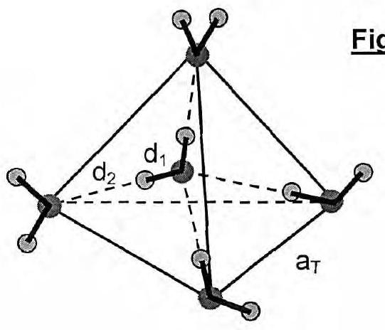
$d_{2}$.
G1. Expliquer la signification de ces deux distances $d_{1}$ et $d_{2}$. Le tétraèdre est-il régulier ?
G2. Déterminer le nombre moyen de liaisons hydrogène développées par chaque molécule $H_{2}O$.
G3. Ecrire la relation liant l'arête $a_{⊤}$ du tétraèdre aux distances $d_{1}$ et $d_{2}$. Calculer $a_{⊤}$ sachant que $d_{1}=96pm$ et $d_{2}=180pm$.
G4. Estimer l'énergie d'une liaison hydrogène $O−−H$, sachant que l'enthalpie de sublimation de la glace vaut $Δ_{\text{sub }}h^{∘}=2,{83.10}^{6}{J.kg}^{−1}$. Commenter le résultat par comparaison avec l'énergie de la liaison ( $O−H$ ) qui vaut $25,{6.10}^{6}{J.kg}^{−1}$.
L'observation approfondie de la figure 9 induit qu'il existe six arrangements possibles des atomes d'hydrogène sur les quatre liaisons autour de chaque oxygène.
G5. Représenter ces six arrangements des atomes d'hydrogène sur le document-réponse, figure A2, comportant la trame des tétraèdres et l'arrangement décrit sur la figure 9 .
Le nombre total $W$ de configurations possibles pour une mole de glace (renfermant el/A molécules) se calcule à partir d'une approche statistique et vaut $(3/2)^{N_{A}}$.
G6. Déterminer, puis calculer l'entropie à 0 K , liée à ces configurations, sachant qu'elle s'écrit :
$S=\frac{R}{{eN}_{A}}ln⁡( W)$. Comparer à la valeur expérimentale $S=3,4{J.K}^{−1}⋅{ mol}^{−1}$. Commenter.
Glace cubique Ic
Sous de très faibles pressions et dans l'intervalle de températures de 148 à 188 K, la glace adopte une structure cubique $I_{C}$ dérivée de la structure "diamant" du carbone. Les atomes d'oxygène des molécules d'eau décrivent une maille cubique à faces centrées avec occupation de la moitié des sites tétraédriques (de façon alternée). Le paramètre de maille est noté ac et la masse volumique vaut $ρ_{c}=934 kg⋅{ m}^{−3}$ à 150 K .
G7. Représenter cette maille (vue perspective ou vue projetée sur une face du cube). (Pour simplifier le schéma, seuls les atomes d'oxygène seront représentés,) Préciser le nombre de motifs $H_{2}O$ présents dans la maille.
G8. Déterminer la valeur du paramètre de maille $a_{c}$, puis la longueur de la liaison hydrogène $d(O−−H)$, sachant que la liaison $(O−H)$ mesure 96 pm .
G9. Calculer la compacité de cette structure, sachant qu'une molécule d'eau peut être assimilée à une sphère de diamètre 276 pm .
Commenter en liaison avec l'exploitation des carottes glaciaires pour l'analyse du climat.
DONNEES NUMERIQUES
Numéro atomique :
Masses molaires atomiques ( $g⋅{mol}^{−1}$ ) :
Electronégativités de PAULING $(eV)^{1/2}$ :
Constante d'AVOGADRO :
Constante des gaz parfaits :
$$H:1;O:8$$
H : 1,00 ; O : 16,0 ; Na : 23,0 ; Cl : 35,5
H : 2,20; O : 3,44
ON $_{\text{A }}=6,02⋅{10}^{23}{ mol}^{−1}$
$$R=8,31 J⋅{ K}^{−1}⋅{ mol}^{−1}$$
s!u.nof słuәunnoop sәุ.dde,a - ɛGOL $ε$ ᄂ - дSIOHJ NI
Académie：Session：Modèle EN．
Examen ou Concours ：Série＊：
Spécialité／option ：Repère de l＇épreuve ：
Épreuve／sous－épreuve ：
NOM ：
（en majuscules，suivi，s＇il y a lieu，du nom d＇épouse）
Prénoms：
$N^{∘}$ du candidat $◻$
Né（e）le
（le numéro est celui qui figure sur la
convocation ou la liste d＇appel）
．．．．．．．．．．．．．．．．．．．．．．．．．．．．．．．．．．．．．．．．．．．
Document－réponse（recto－verso），à compléter et à rendre avec la copie
Figure A1
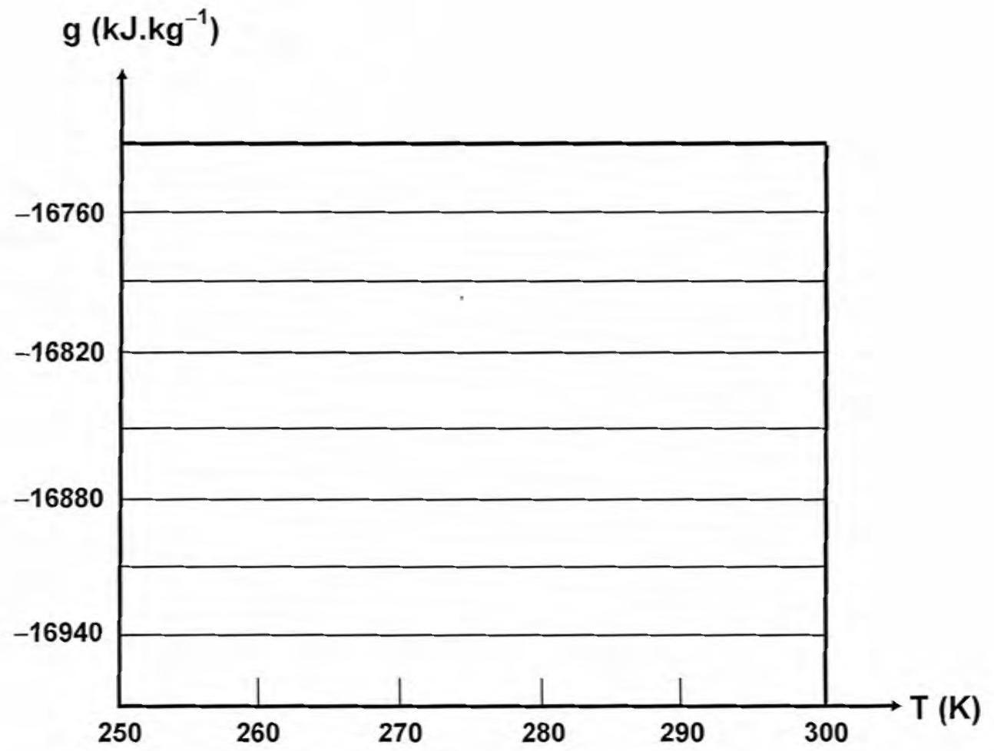
Suite du document-réponse, à compléter et à rendre avec la copie
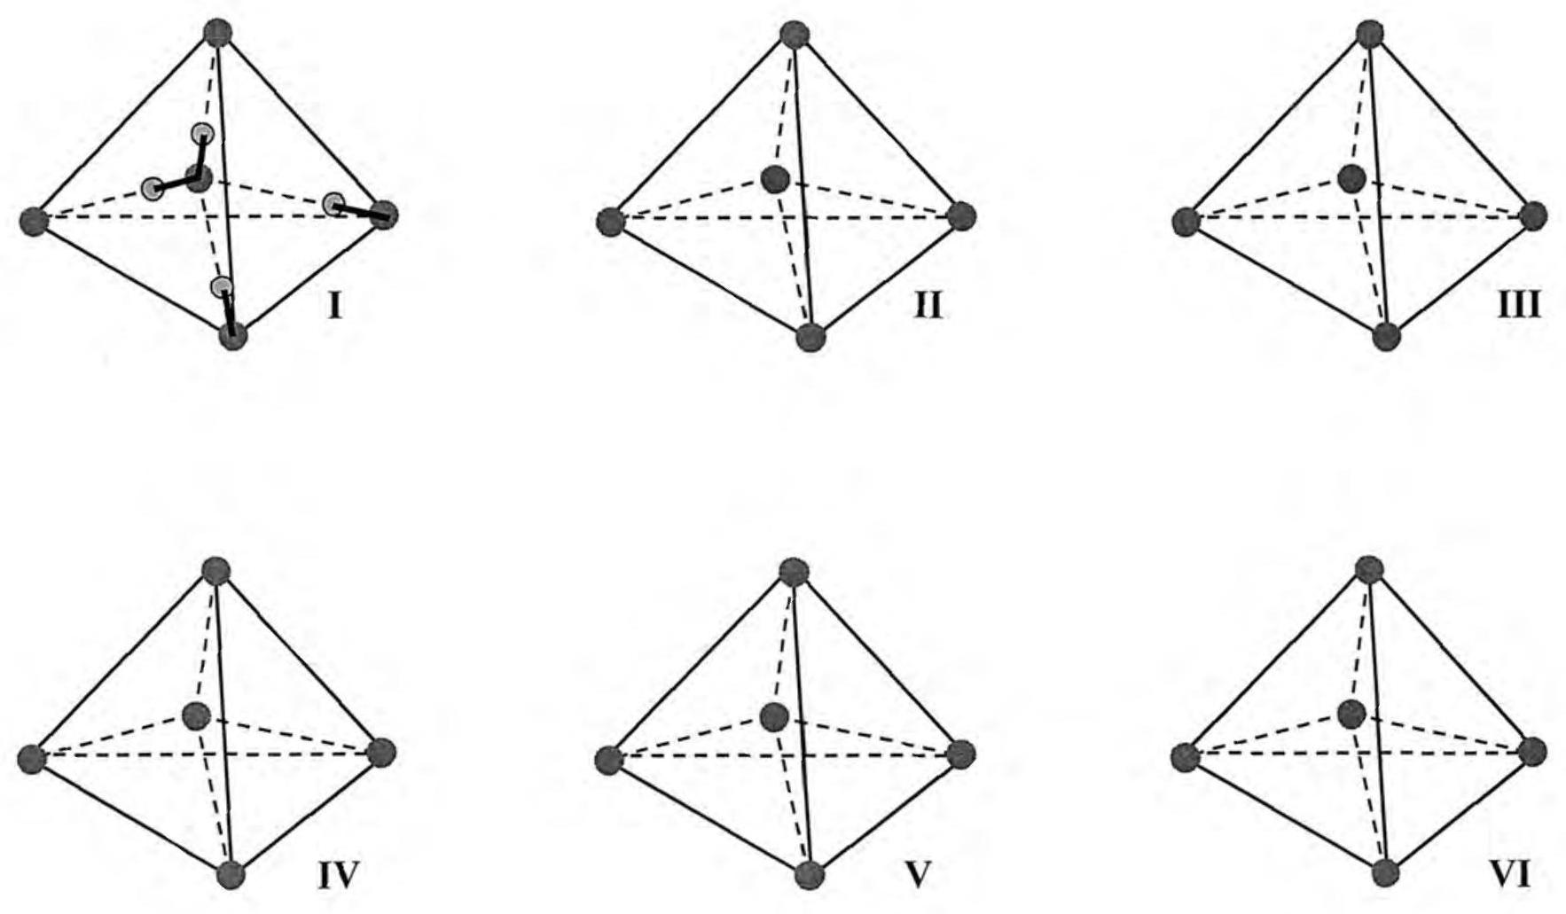
Figure A2

